Haptisk kommunikasjon og førerhund
Heftets målgrupper er kombinert syns- og hørselshemmede, døvblinde, synshemmede og nettverket rundt disse personene. Det kan for eksempel være nærpersoner, førerhund instruktører/-trenere, fagpersoner, tolker og ledsagere.
Signalene i dette heftet er et tillegg til plattformen haptisk kommunikasjon. Plattformen er beskrevet i boken «Haptisk kommunikasjon» og signalene er i tillegg forklart i Appen «Haptics: Pocket edition».
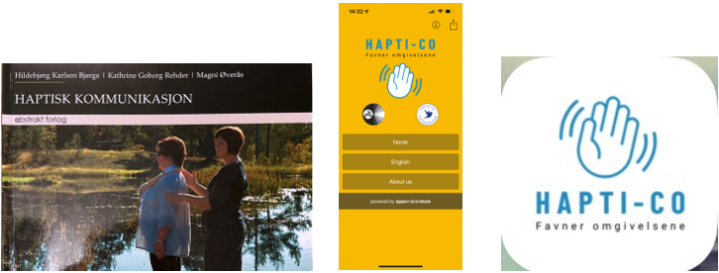
Bilde 1 Bilde av bok Haptisk kommunikasjon, App Hapti-co Favner Omgivelsene
Det vil si at rombeskrivelse og beskrivelse ute ikke vil bli omhandlet i dette heftet. Imidlertid er slik informasjon viktig for mottakeren også i denne sammenhengen. Det å beskrive omgivelsene ute av sted, veier, kryss, bygninger, hvor det er mye folk, i tillegg til mye annet er nyttig informasjon. Slik informasjon gir oversikt og mulighet til valg.
Haptisk ledsagning er også et viktig område i plattformen, og «haptisk og førerhund» er en forlengelse av dette. I samarbeidet ekvipasje og utøver er det flere ting som bør belyses. Utøver skal plasseres omtrent en armlengde bak fører på høyre side. Plasseringen er for å ikke forstyrre hunden. Det er hunden som skal ledsage og utøver skal gi informasjon om omgivelsene og hundens handlinger. Haptiske signaler vil styrke samarbeidet til ekvipasjen.
Signalene som blir beskrevet under er en blanding av signaler fra plattformen og nye signaler etablert i løpet av ett pilotprosjekt. Prosjektet er et samarbeid mellom flere parter: Eikholt – nasjonalt ressurssenter for døvblinde, Hapti-co, erfarne førerhund ekvipasjer og førerhundskoler.
Å bruke haptisk med førerhund har ikke som mål at mottakere alltid skal bruke ledsager. Førerhunden skal fremdeles være hinderløseren. Ett signal som forklarer at ekvipasjen møter ett hinder, gjør det tydelig for fører at man skal følge hunden, rose og ikke korrigere. Det kan bidra til økt trygghet for ekvipasjen. Noen vil ha nytte av å bruke haptisk ved innlæring av nye ferdigheter. Mange vil oppleve å få bedre kontakt med hunden sin.
Merkede signaler (*) er primært ment for førerhundinstruktører.
I det haptiske systemet er referansesignaler et viktig element. Referansesignalene gis alltid først dersom kontektsten for de kommende signalene ikke allerede er etablert. Det som er nytt i forhold til “HUND” er at plasseringen av signalet forteller om det handler om din eller andres hund.
«De signalene tolken ga meg underveis, ga meg mye trygghet. Alt som skjedde rundt meg med trafikale ting, særlig det med biler! Da endres lydbildet og støyen rundt, spesielt med Roger penn. Markeringene for fortauskanter opp og ned, og trapp, ga meg mulighet til å gi den rette kommando til hunden».
«Det med kryssing av veier var veldig fint å få beskjed om på forhånd, særlig på sted jeg ikke er kjent».
«Flott med beskrivelse av hva som var av ganger og steder på kjøpesenteret. Da fikk jeg mer oversikt og kontroll».
«Fikk signal at det var små hunder på høyre side, men at vi kunne gå til venstre, slik unngikk vi en situasjon der hunden sang og måtte vise hvem som er størst».
«Timingen for signalene er viktig for at jeg skal kunne kommandere hunden min. Er veldig viktig for å jobben til å flyte, få flyt i gåingen og stoppingen».
«Vi gikk mot inngangsdøren, der sto det en strømboks. Ledsager signaliserte den som fare, jeg valgte å ignorere signalet og stolte på hunden. Hunden ryddet opp, og da fikk jeg en aha opplevelse. Jeg kan få signaler, men kan velge selv å bruke de eller ikke. På den måten får jeg også kontrollert om hunden gjør riktig».
«Viktig å samarbeide og lage avtaler. Det er masse ting som skal spille sammen og det er ikke gjort i en håndvending, men det er veldig spennende».

Signalet «HUND» gitt på mottakers rygg, sier at det gjelder mottakers hund spesielt.
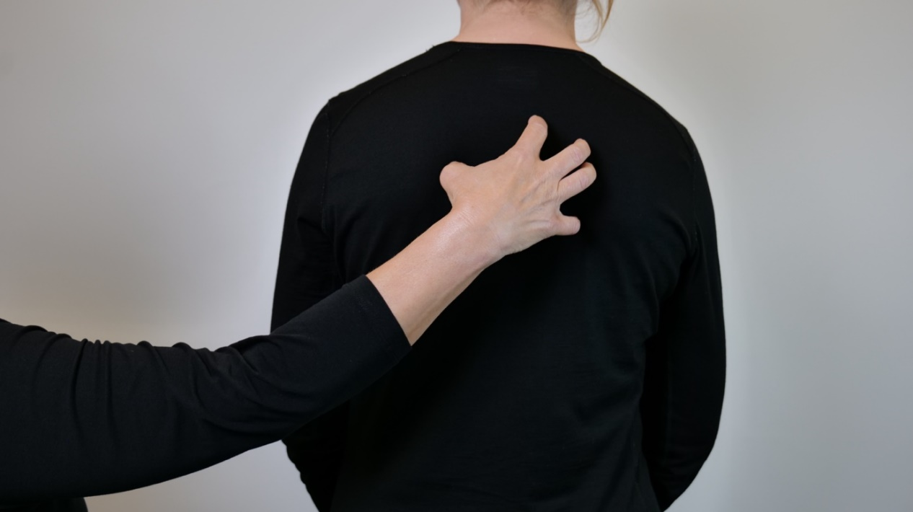
Bilde 2 Klohånd plasseres på mottakers rygg, beveg fingrene litt innover to ganger.

Signalet «HUND» gitt øverst på mottakers overarm, sier at følgende signaler gjelder andre hunder.
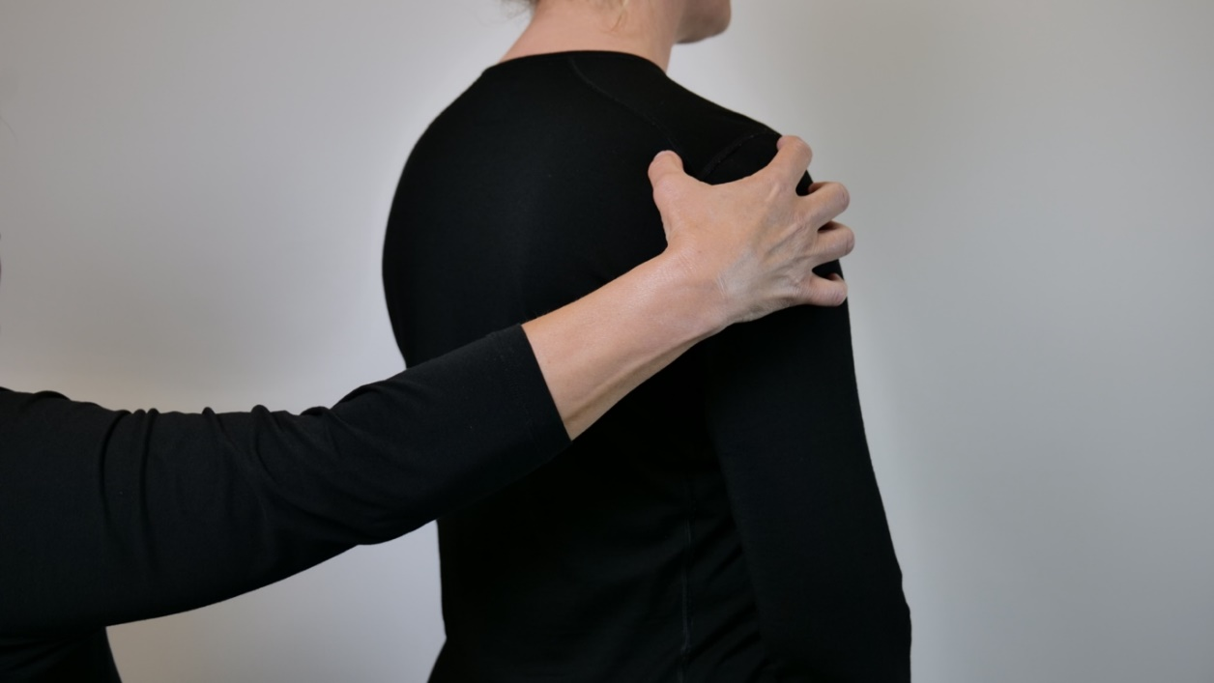
Bilde 3 Klohånd passeres øverst på mottakers overarm, beveg fingrene litt innover to ganger.

Bekreftelser/informasjon:
«JA» Ja, fint, fortsett, start
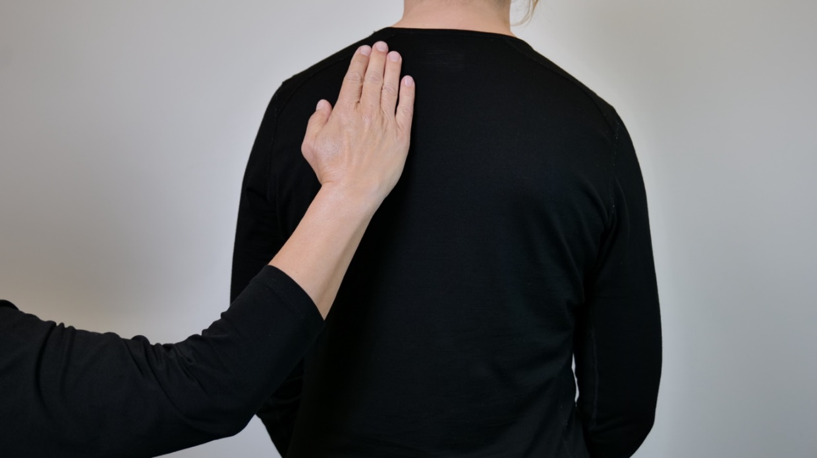
Bilde 4 Klapp lett 2-3 ganger med flathånd øverst på mottakers rygg.
«NEI» - Beskrevet med to bilder under.
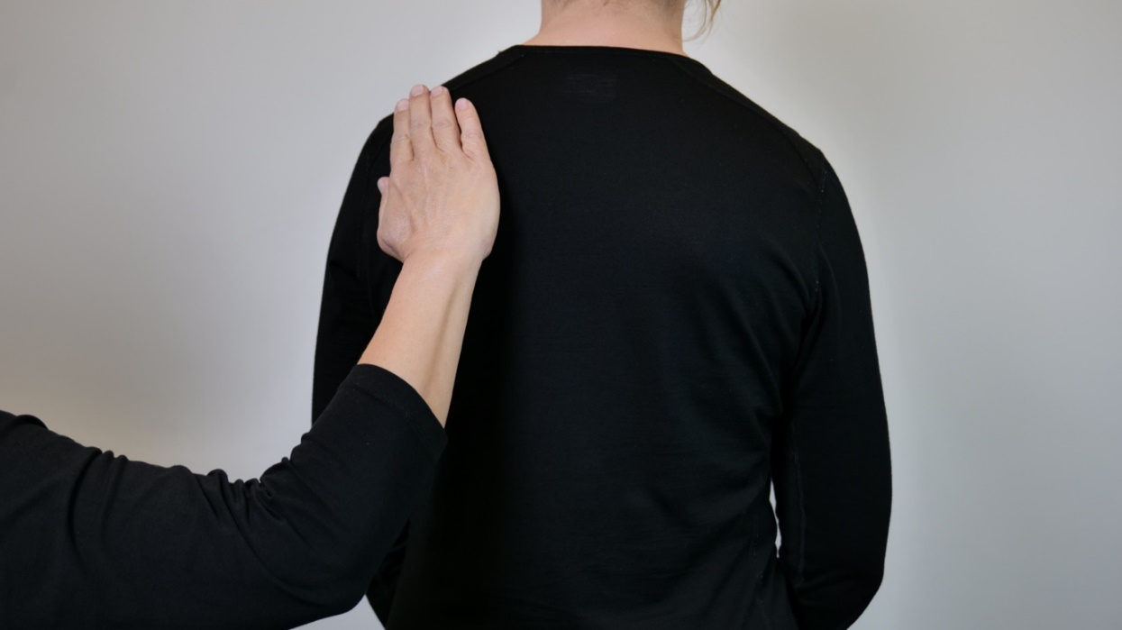
Bilde 5 Plasser flathånd med samlede finger øverst på mottakers rygg
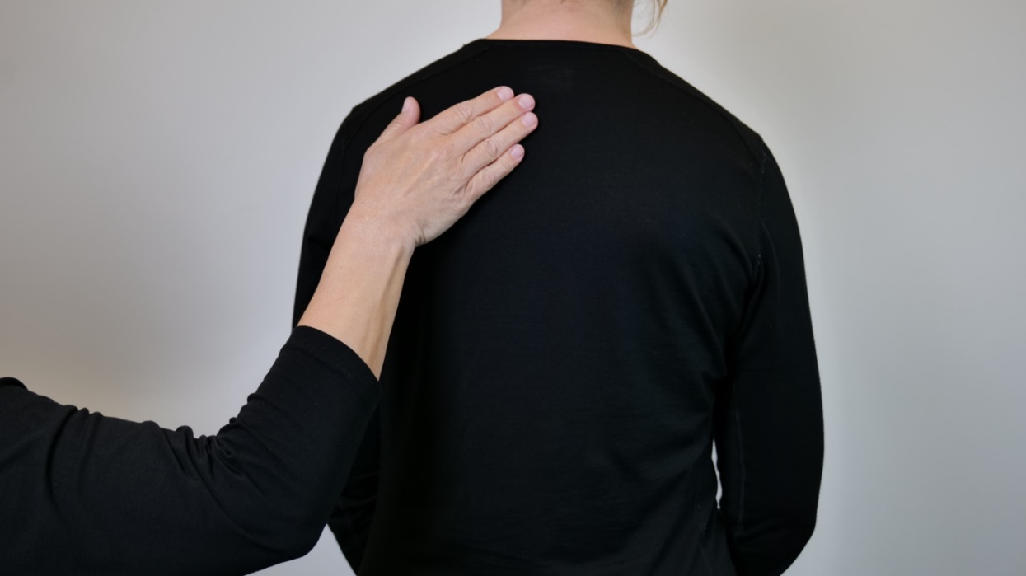
Bilde 6 Stryk hånden fra venstre til høyre, gjenta bevegelsen et par ganger frem og tilbake.

«INFORMASJON» signalet gis når utøver har behov for å gi mer utfyllende informasjon.
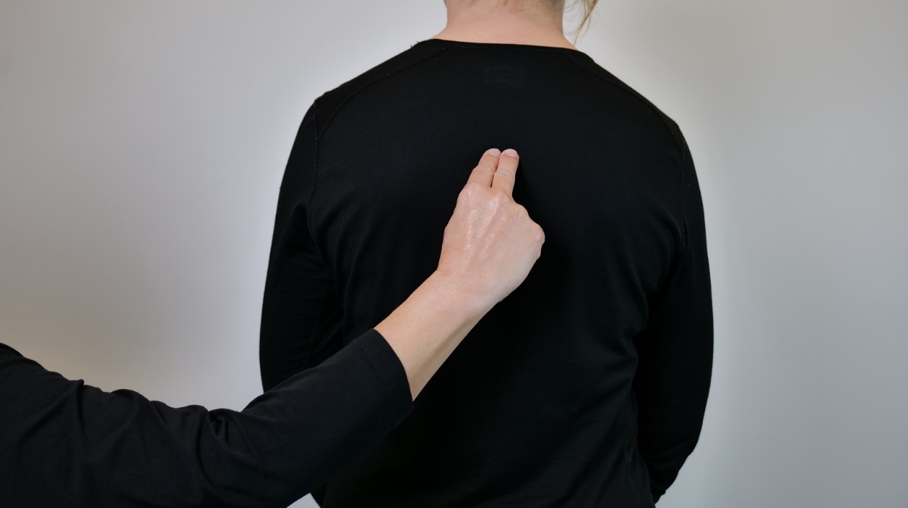
Bilde 7 Skriv en «i» på mottakers overarm eller rygg.

Handlingssignaler hund
For alle disse signalene gi først plassering av signalet hund for å indikere om handlingen gjelder egen eller andres hund. Handlingssignalene utføres primært på mottakers rygg, men kan også plasseres på overarm.
«SITTER»
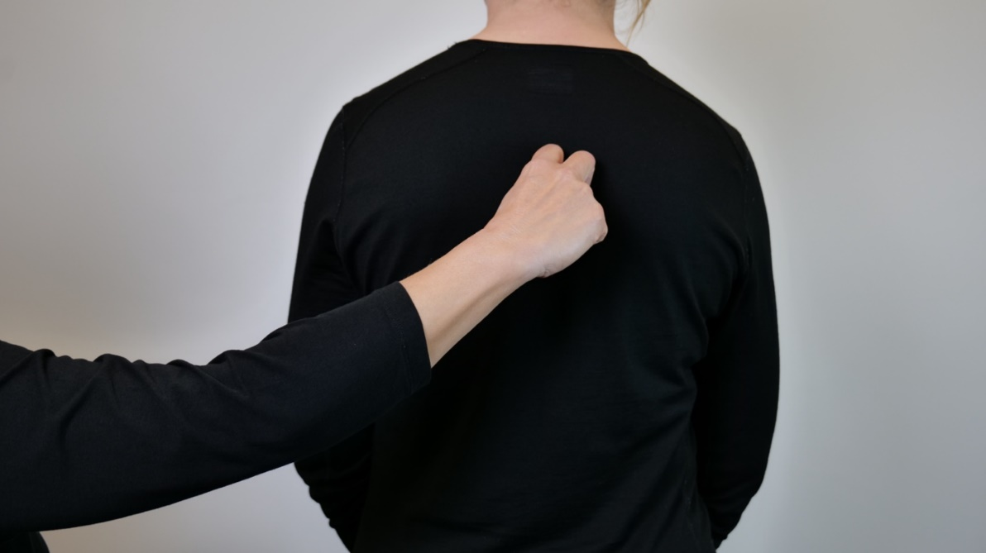
Bilde 8 V-hånd med bøyde fingre, håndflaten vendt ned, press fingrene inn mot mottakers rygg og dra litt ned.
«LIGGER»
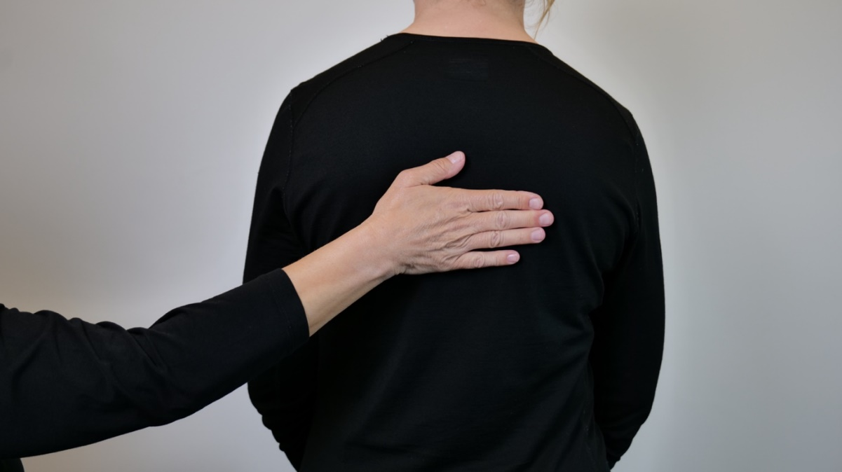
Bilde 9 Flathånd med håndflaten inn plasseres på mottakers rygg.

«SPISER» - Beskrevet med to bilder under.
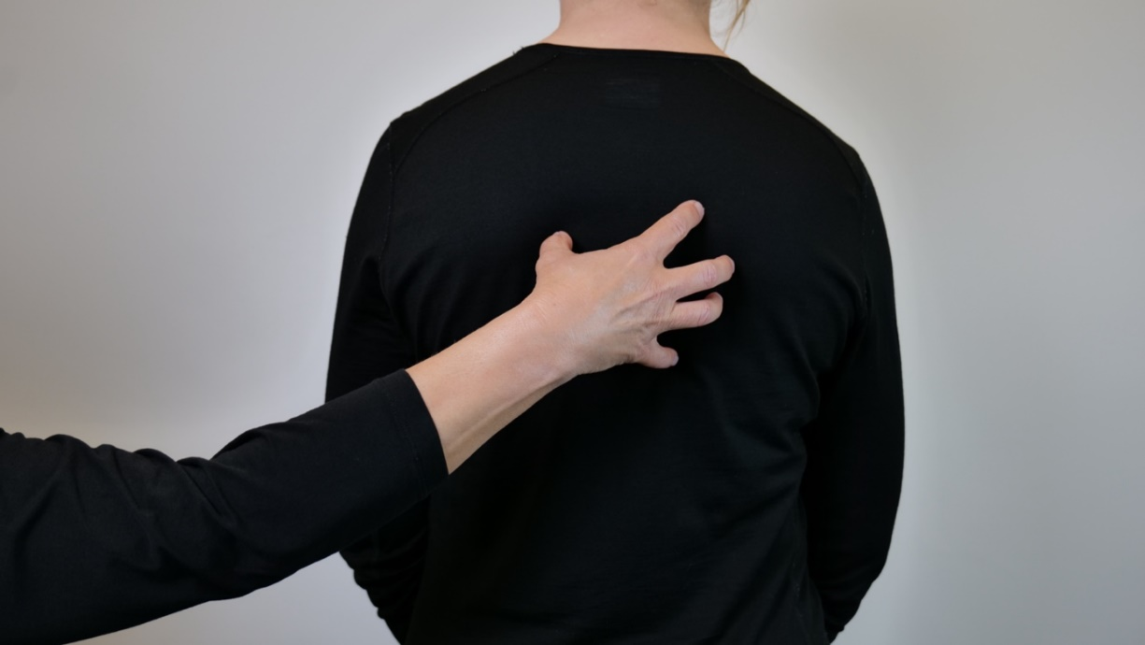
Bilde 10 Plasser klohånd på mottakers rygg, gjør en sirkulær bevegelse.
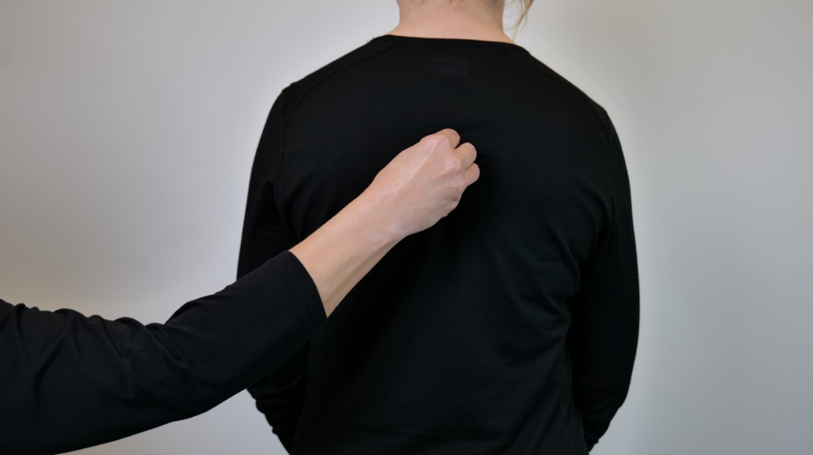
Bilde 11 Samle fingertuppene i slutten av bevegelsen. Gjenta to ganger.

«SLIKKER» - Beskrevet med to bilder under.
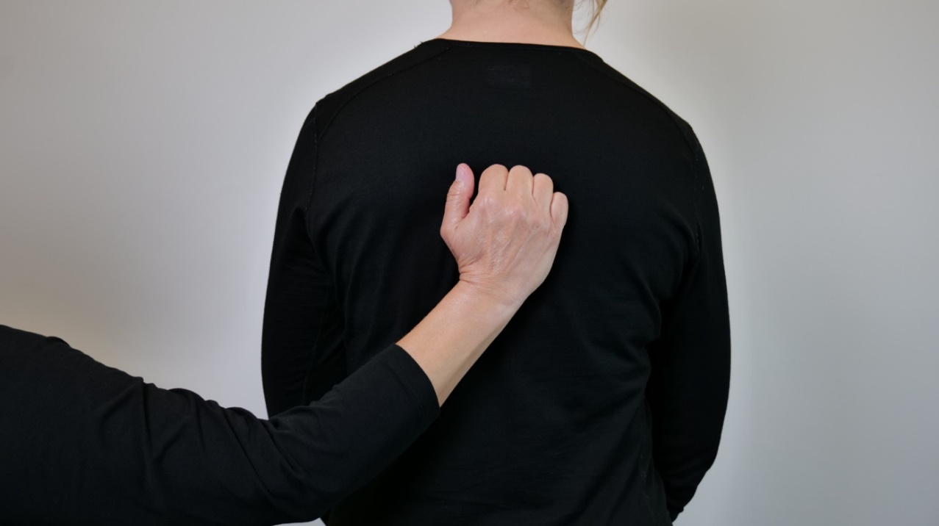
Bilde 12 Plasser håndflaten mot mottakers rygg, bøy fingrene inn som en knyttneve.
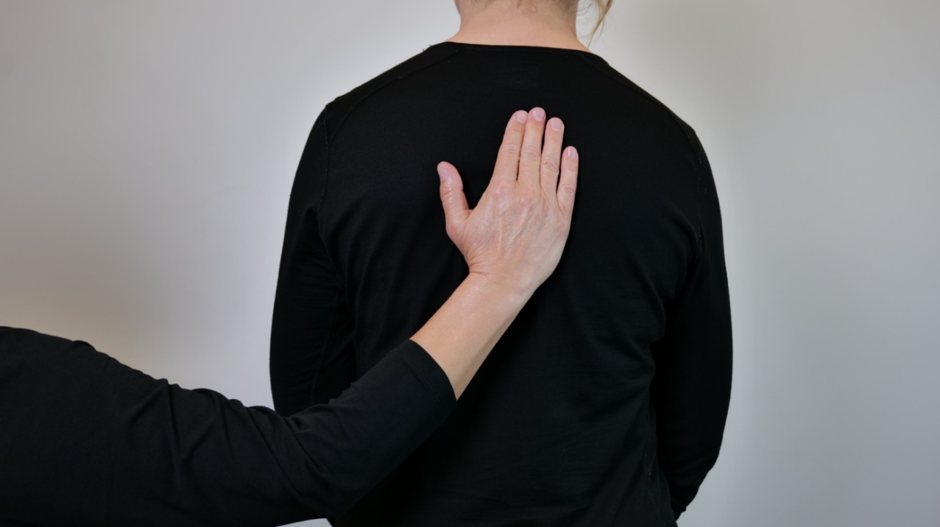
Bilde 13 Hold kontakten og beveg alle fingrene opp, gjenta to ganger.

«SNUSER» - Beskrevet med to bilder under.
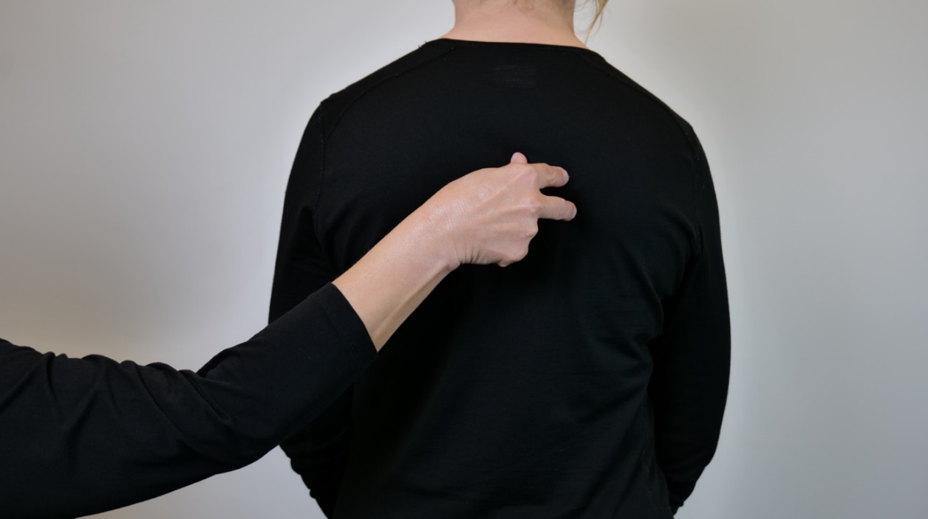
Bilde 14 Tommel, pekefinger og langfinger samles på ryggen.
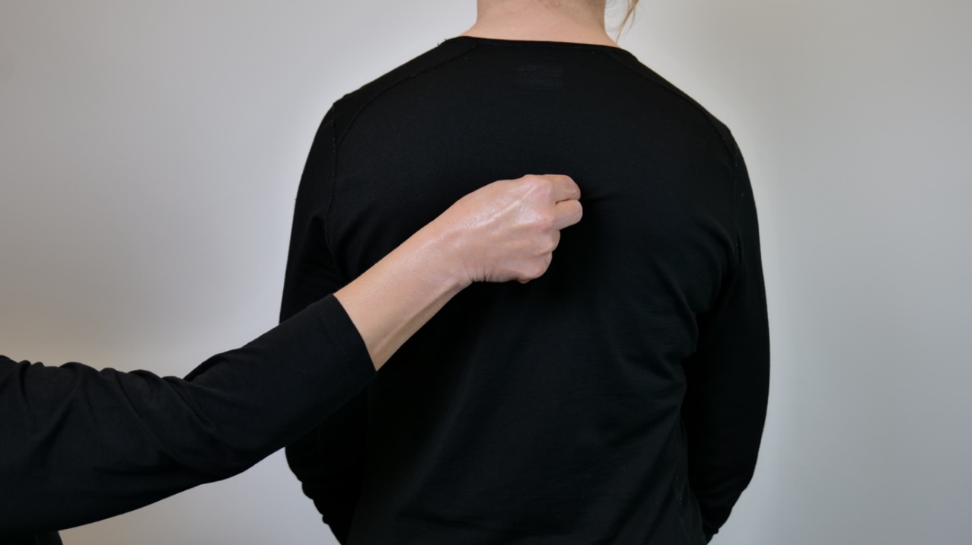
Bilde 15 Beveg ut og sammen fort flere ganger.

«STIKKER AV» - signalet for «GÅ» og «RETNING» - Beskrevet med to bilder under.
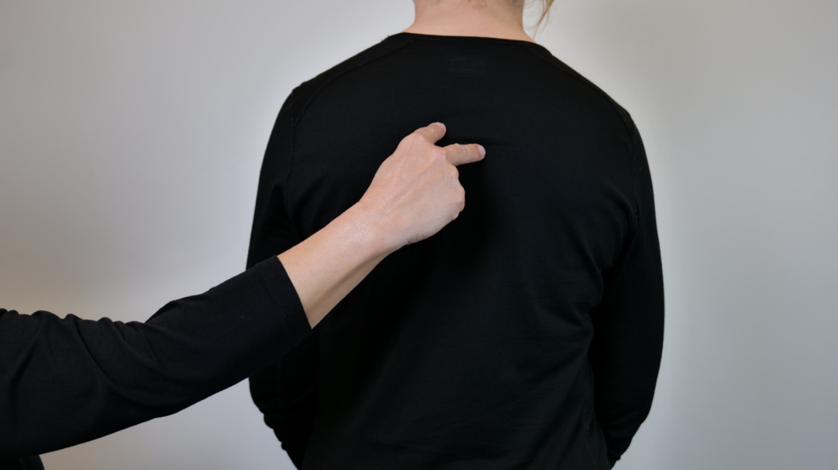
Bilde 16 GÅ, V-hånd plasseres på mottakers rygg, pekefinger og langfinger lager en gå bevegelse litt raske skritt.

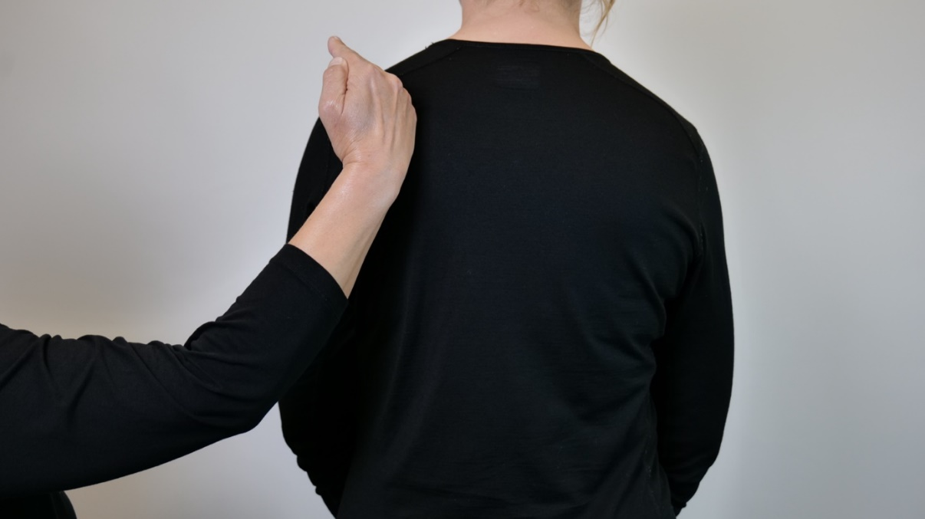
Bilde 17 «GÅ» i den retningen hunden stikker av, legg eventuelt til signalet for «RETNING».

«TIGGER»
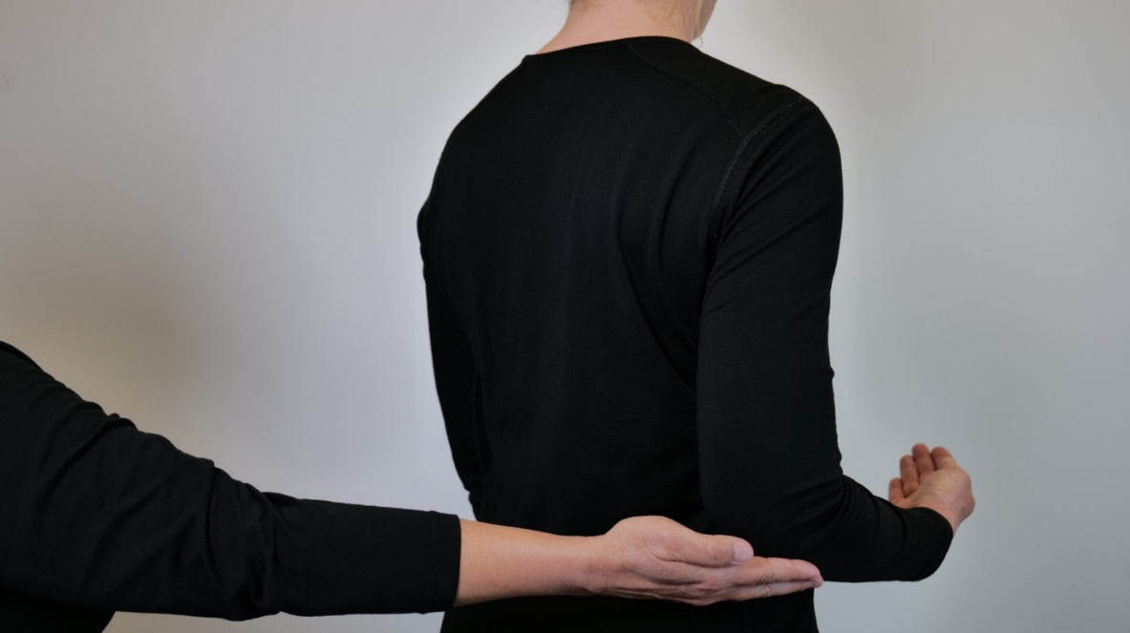
Bilde 18 Flathånd dyttes opp mot albuen

«BÆSJE»
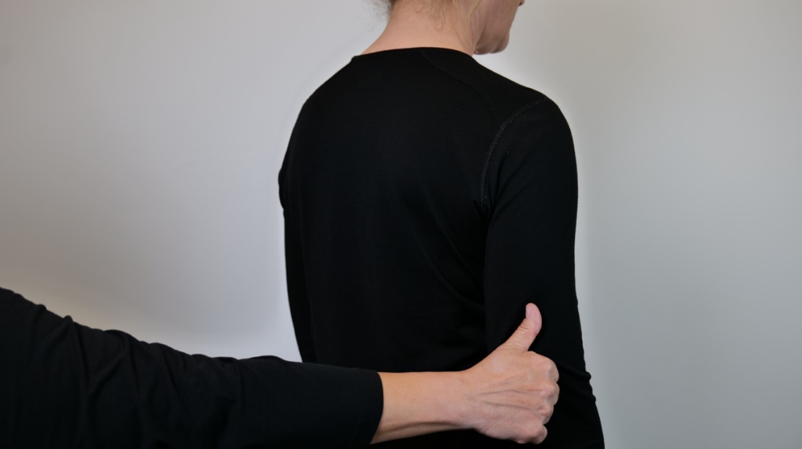
Bilde 19 Håndform, «tommel opp», plasseres nederst på mottakers overarm, dra hånden ned og forbi mottakers albue

«TISSE»
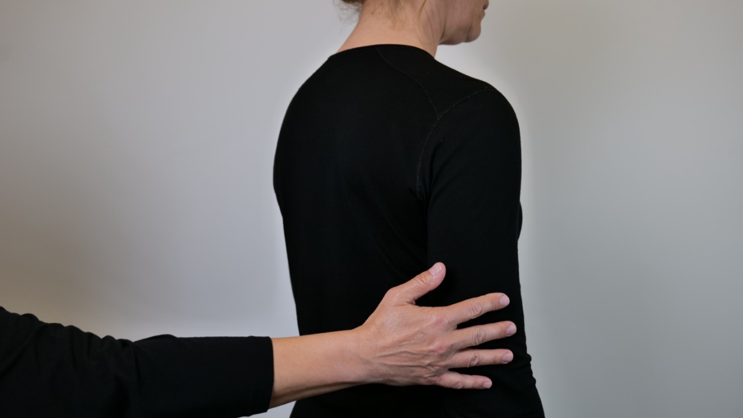
Bilde 20 Spillende fingre, som om en spiller på piano, bevegelsen utføres nederst på mottakers overarm.

«DRIKKE» - Beskrevet med to bilder under.
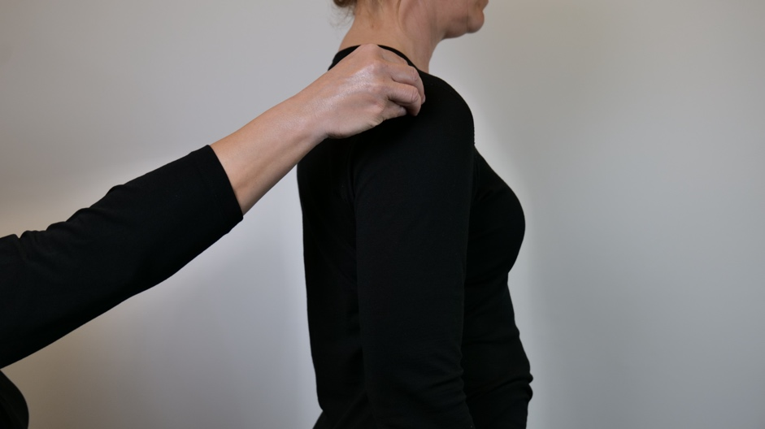
Bilde 21 Signalet for «VANN» + signalet for «SLIKKE». Signalet for vann: Samlede fingertupper plasseres øverst på mottakers overarm.
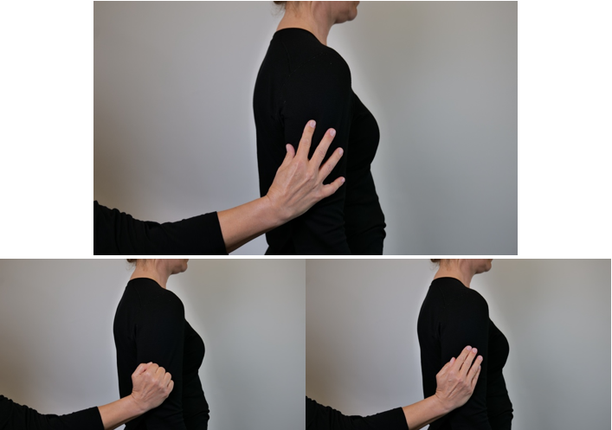
Bilde 22 Fingrene spres samtidig som hånden beveges nedover mot albuen, + bevegelse for «slikke».

«BJEFFING»
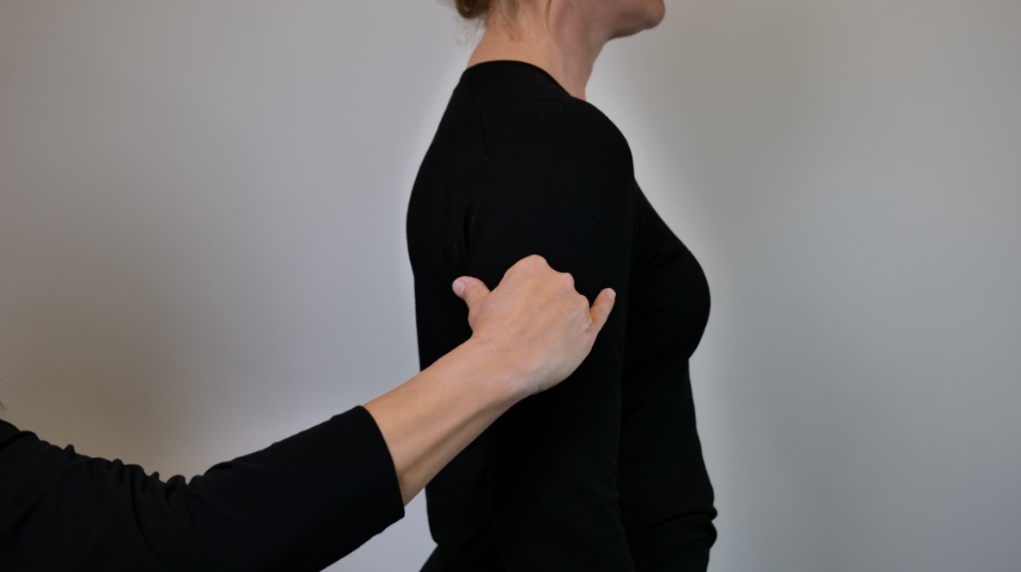
Bilde 23 Signalet for «HUND» + signalet for «BRÅK». Signalet for «HUND» er beskrevet over. Signalet for bråk; hold lillefinger og tommel ut og bøy inn de andre fingrene. Plasser hånden vannrett på mottakers overarm, dra hånden frem og tilbake slik at lillefinger
«PIPING»
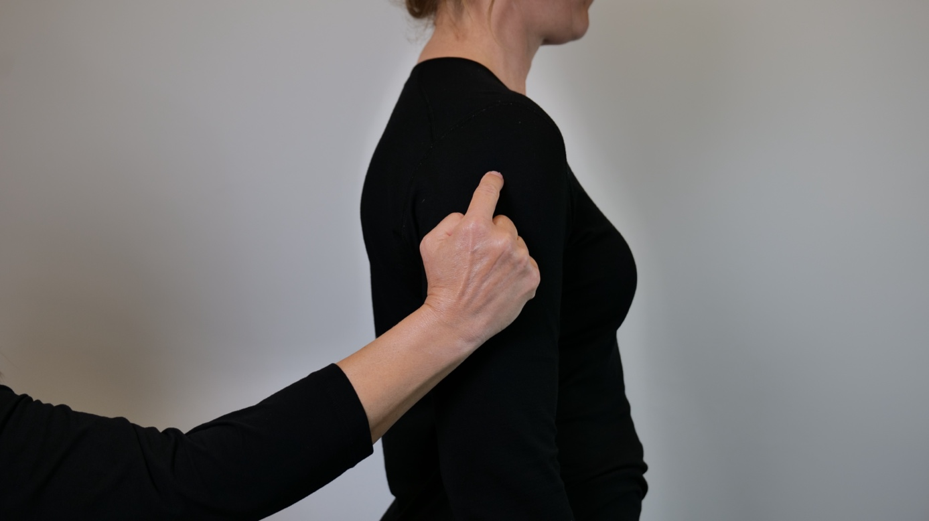
Bilde 24 Signalet for «HUND» + plasser pekefinger på overarmen, og ta to korte pirk nedover.

«KNURRER»
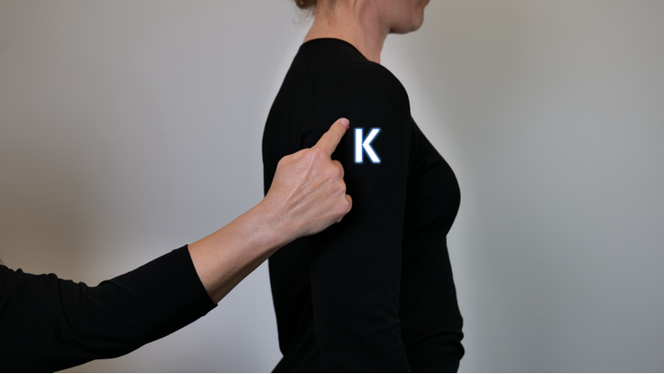
Bilde 25 Signalet for «HUND» + skriv en «K» på mottakers overarm

«LOGRE»
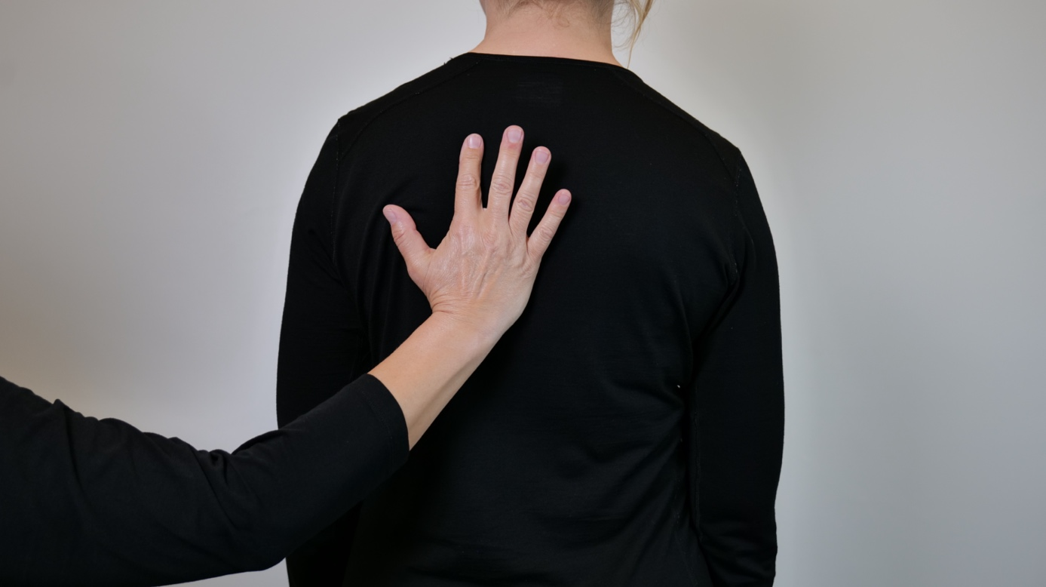
Bilde 26 Håndflaten legges på mottakers rygg, hold kontakten. Fingrene holdes opp, men kun pekefinger har kontakt med ryggen, beveg pekefingeren frem og tilbake et par ganger, fra høyre til venstre.

Hundens atferd: For alle disse signalene gi først plassering av signalet hund for å indikere om handlingen gjelder egen eller andres hund. Handlingssignalene utføres primært på mottakers rygg, men kan også plasseres på overarm.

«GLAD»
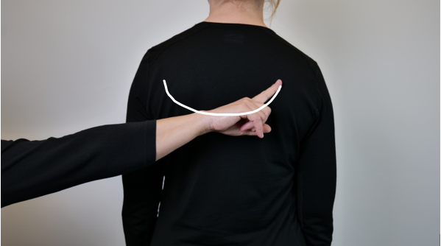
Bilde 27 Pekefinger tegner en nedadgående bue på mottakers rygg, som et smil.

«AGGRESSIV» - Beskrevet med to bilder under
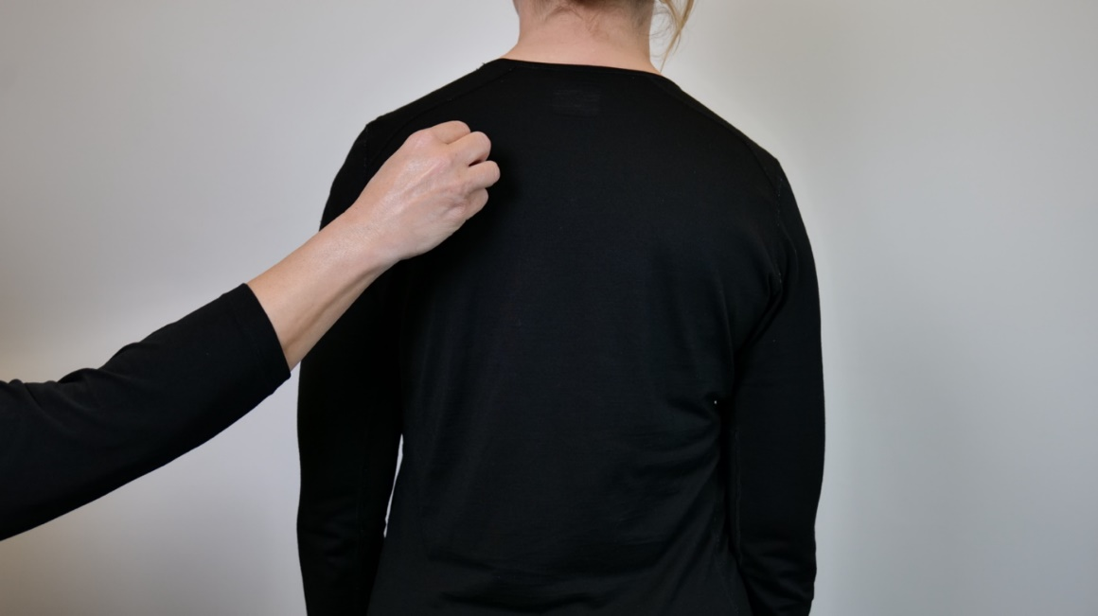
Bilde 28 Plasser samlede fingertupper med en hånd øverst på mottakers skulderblad.
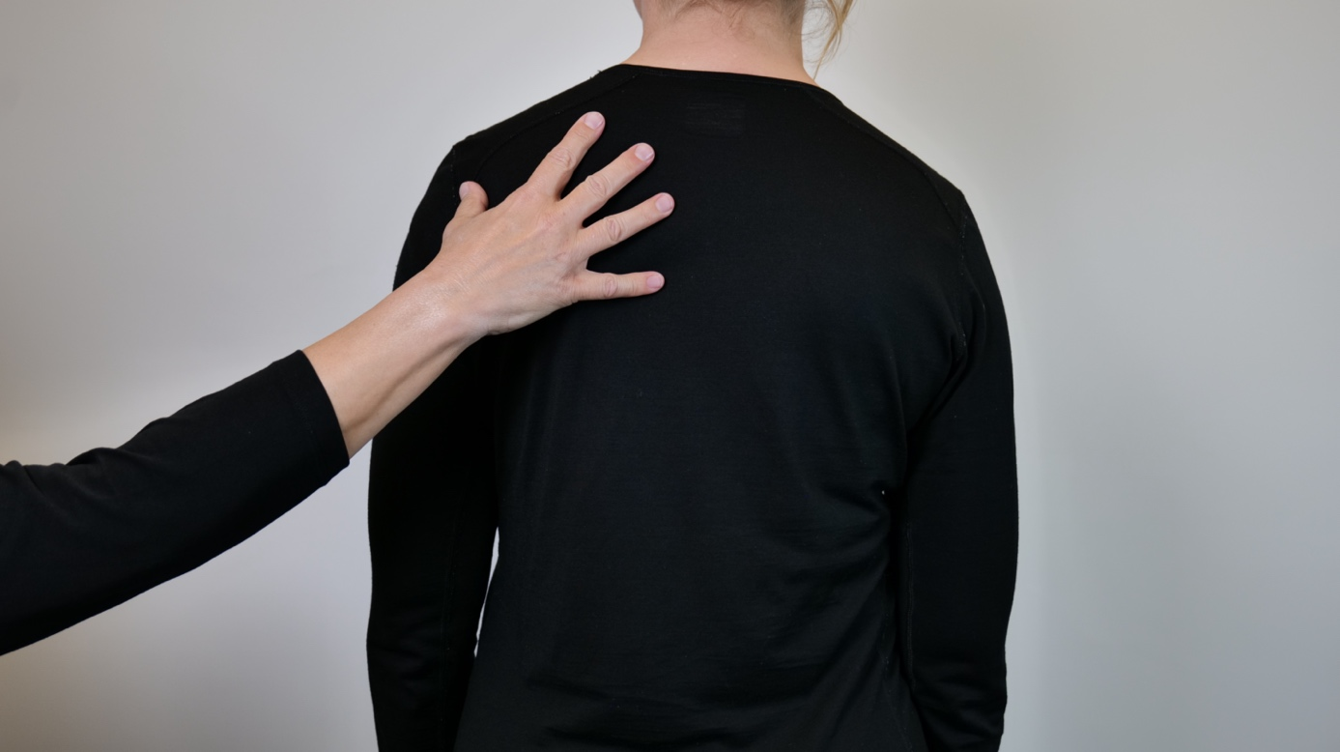
Bilde 29 Åpne fingrene til sprikende fingre i en rask bevegelse to ganger.

«UKONSENTRERT» - Beskrevet med to bilder under
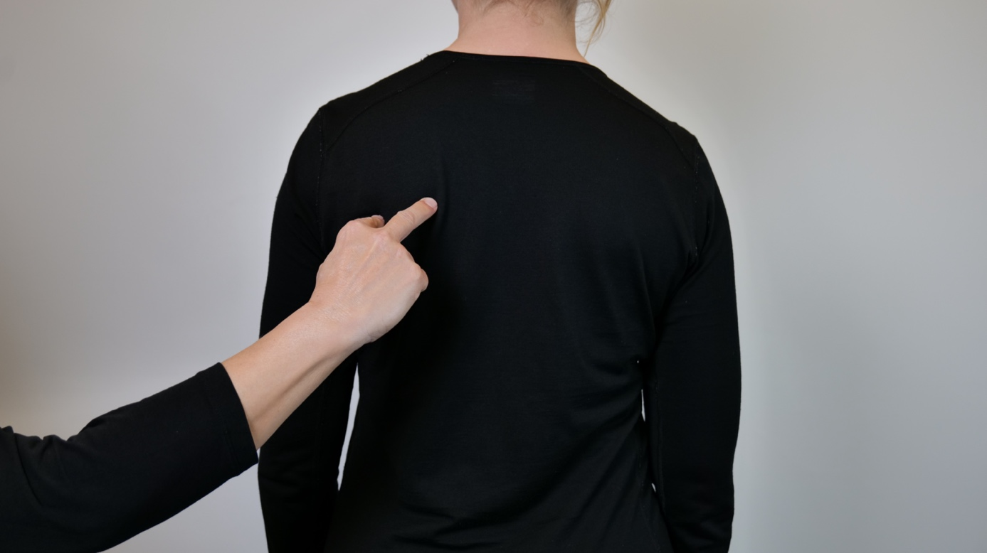
Bilde 30 Bruk sprikende pekefinger og langfinger, plasser en og en finger på mottakers rygg.
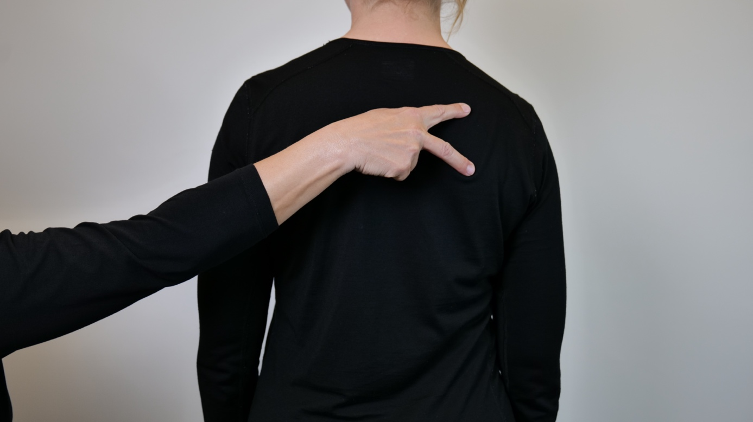
Bilde 31 Lag en oppadgående bue over ryggen til den andre siden med begge fingren.

«SER PÅ DEG» - Beskrevet med to bilder under
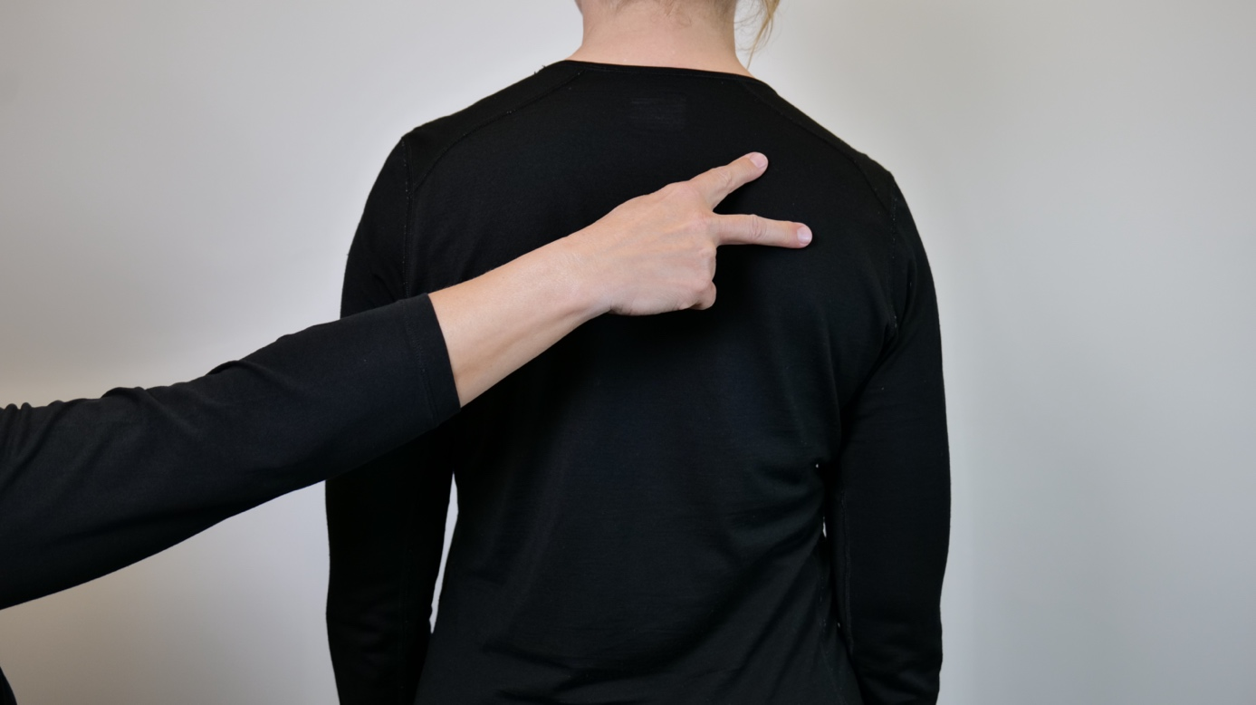
Bilde 32 Bruk sprikende pekefinger og langfinger, marker en og en finger på mottakers rygg i retningen hunden er.
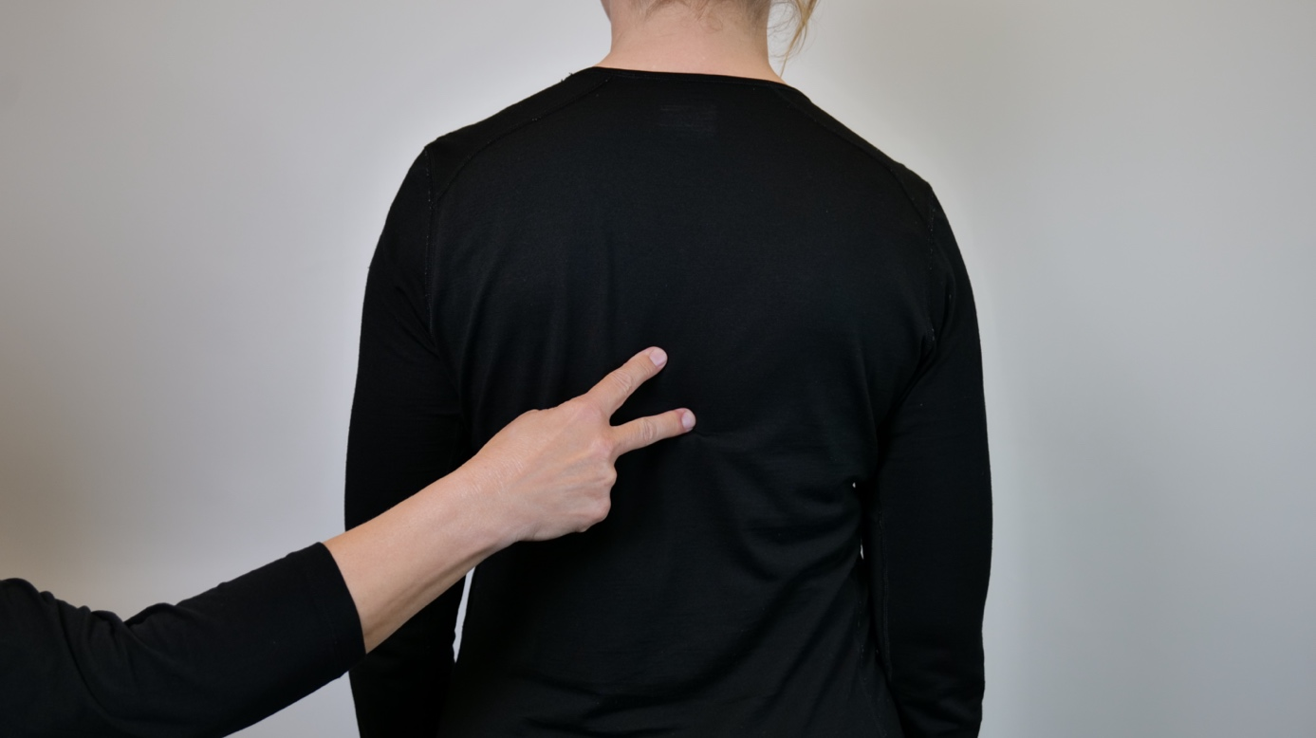
Bilde 33 Dra fingrene samtidig mot midten av mottakers rygg.

Halsbånd- husk å plassere signalet for egen eller annen hund før signalene under utføres.
«HALSBÅND»
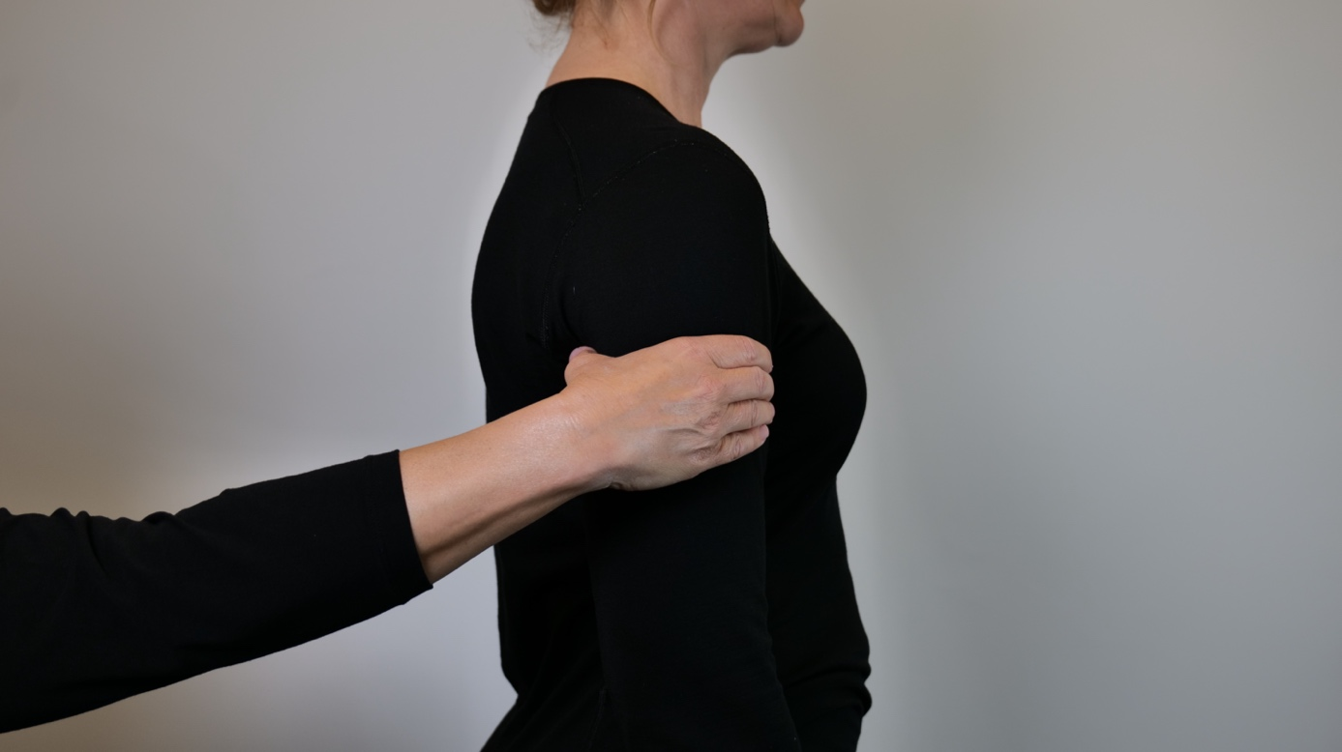
Bilde 34 Bruk C-hånd og plasser på mottakers overarm, som rundt et glass.

«HALSBÅND MED SELE»
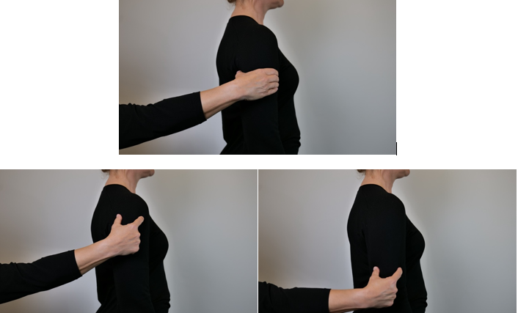
Bilde 35 Signalet for «Halsbånd» + plasser tommel og pekefinger på hver side av mottakers overarm, dra disse ned over overarmen fra skulder til albue.

«HALSBÅND MED KOBBEL»
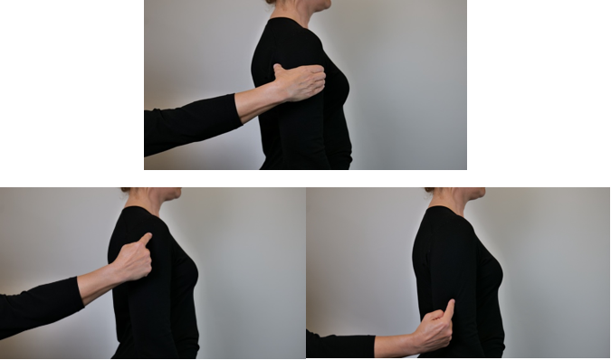
Bilde 36 Signalet for halsbånd + dra pekefinger ned mottakers overarm, fra skulder til albue.
«HALSBÅND MED FLEXIBÅND»
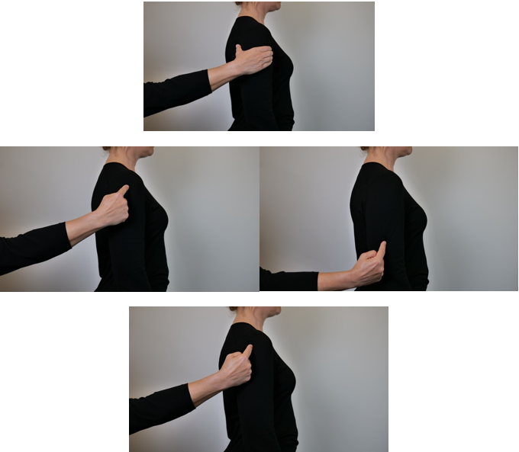
Bilde 37 Signalet for «Halsbånd» + dra pekefinger opp og ned mottakers overarm, fra skulder til albue og opp igjen.

«LØS HUND» - Beskrevet med to bilder under.
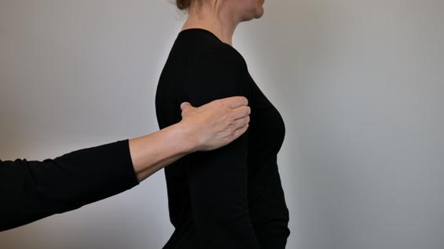
Bilde 38 Signalet for «Halsbånd».
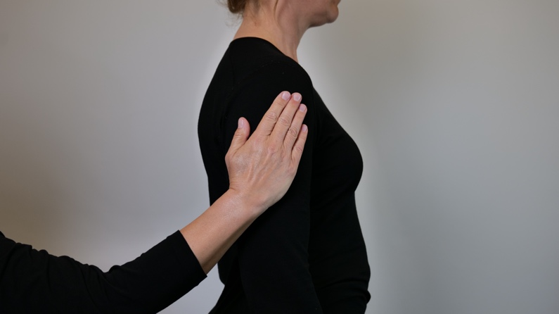
Bilde 39 + flathånd med fingre samlet, stryk vannrett over overarm.

Andre nyttige signaler
«FORAN» (*)
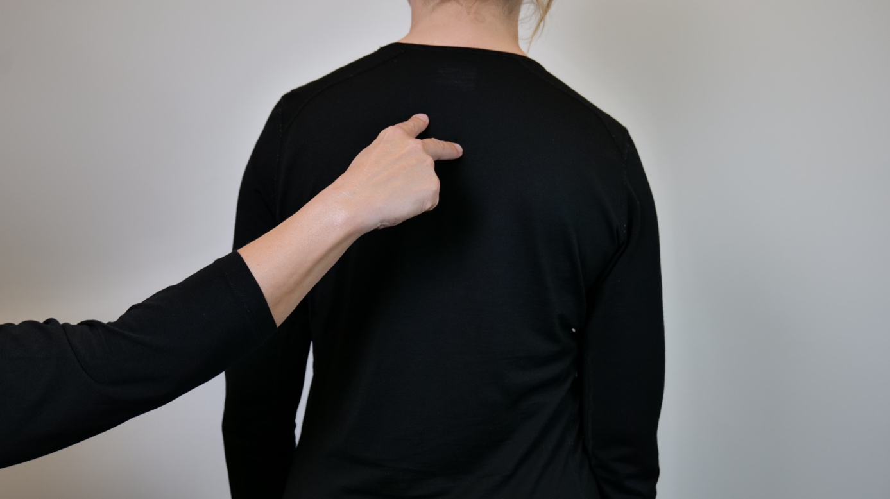
Bilde 40 Signalet for GÅ – V-hånd plasseres på ryggen, pekefinger og langfinger lager en gå bevegelse fra midt på mottakers rygg og mot nakken.

«HINDER – FØLG HUNDEN»
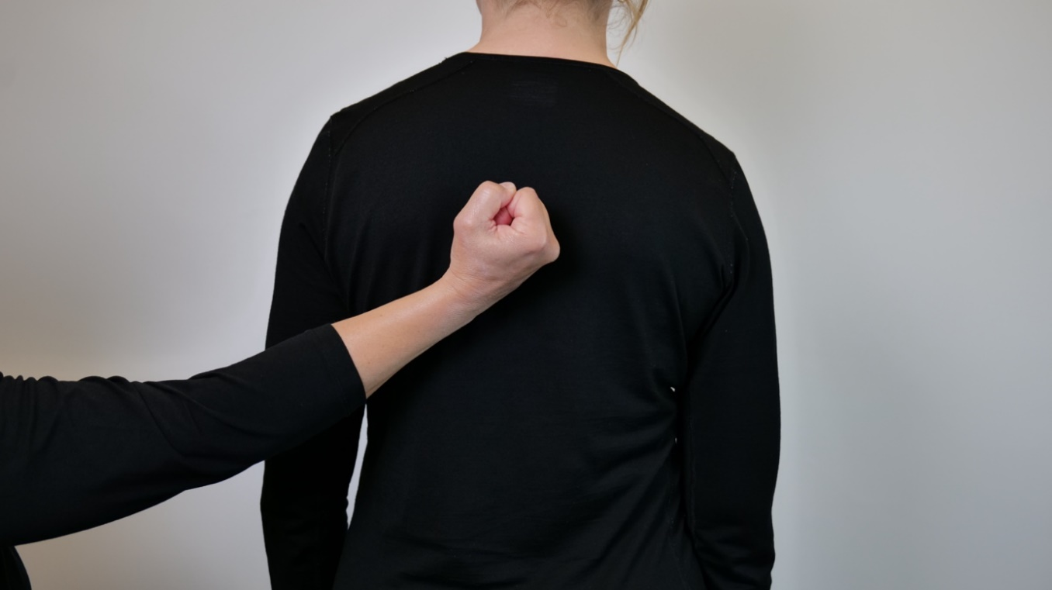
Bilde 41 Knyttet hånd plasseres på mottakers rygg med lillefingersiden inn.
«GI ROS» (*)
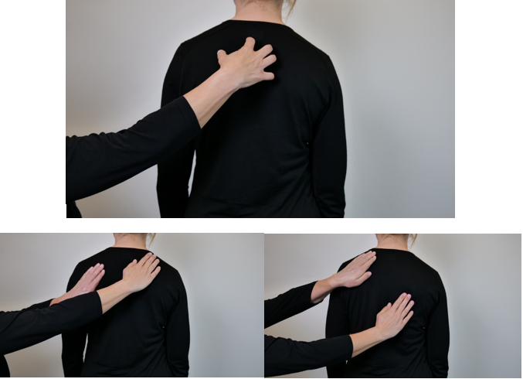
Bilde 42 Signalet «HUND» plasseres på mottakers rygg, deretter stryke med begge hender, annenhver gang, med flathånd på mottakers rygg.

«USIKKER»: Signalet for «HUND» + tegn et stort «?» (*)
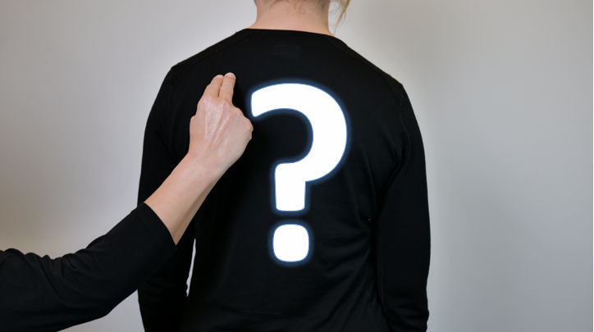
«STOPP»
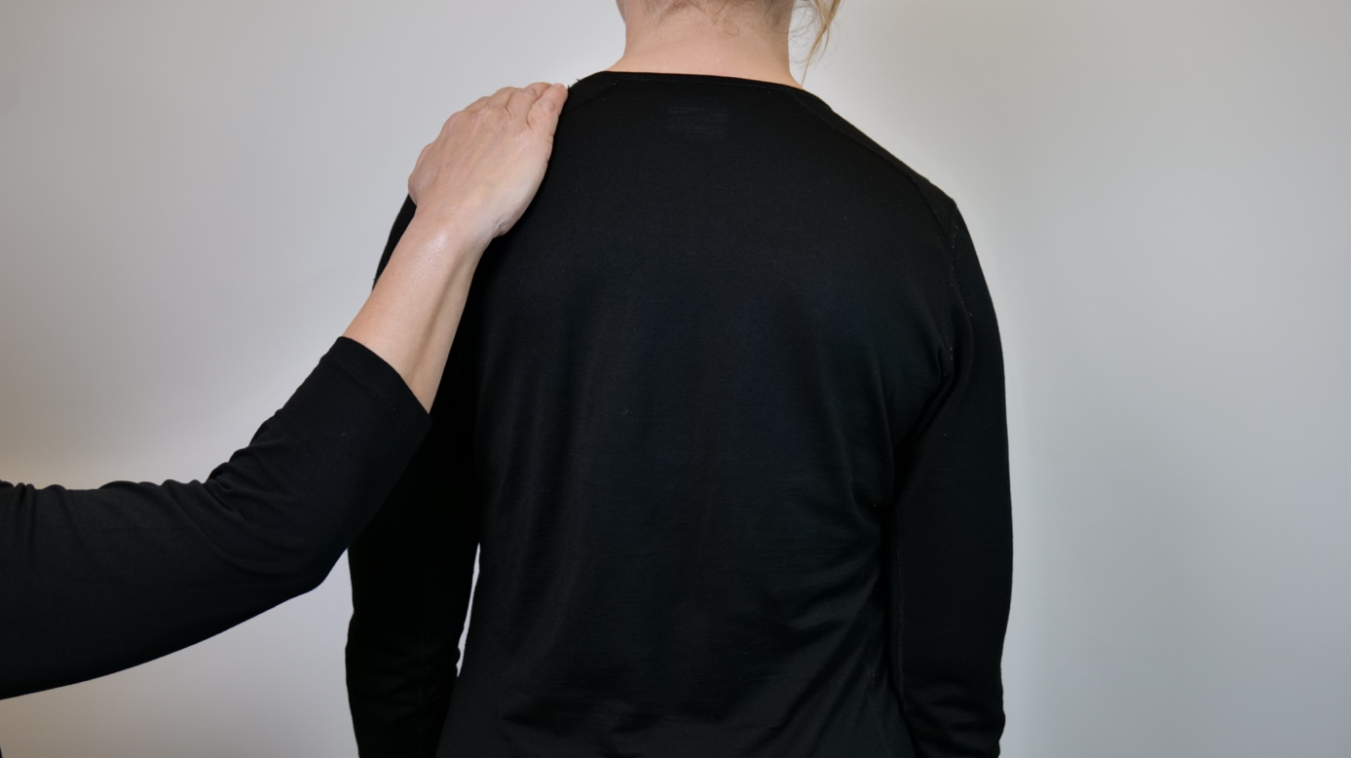
Bilde 43 Plasser flathånd med håndflaten ned på mottakers skulder, press lett ned.

«VEI/KRYSS/SIDEVEI»
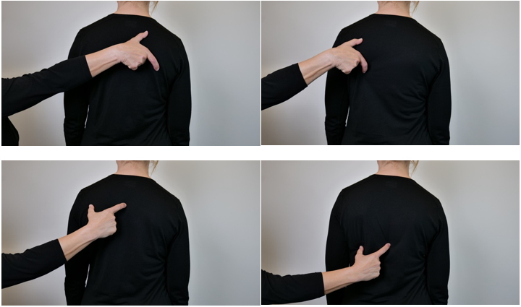
Bilde 44 Tommel og pekefinger med god avstand til hverandre, dras over ryggen der veiene er, som i et kart.
«FOTGJENGEROVERGANG»
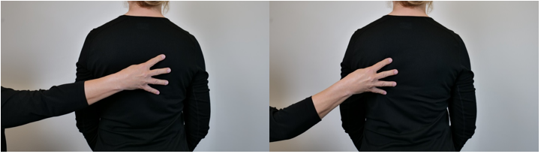
Bilde 45 Hold tommel mot håndflaten, sprik med de andre fire fingrene og før disse med kontaktflate fingertupper over mottakers rygg. Plasser fotgjengerovergangen i tidligere angitt vei og retning.

«TRANG PASSASJE» 1
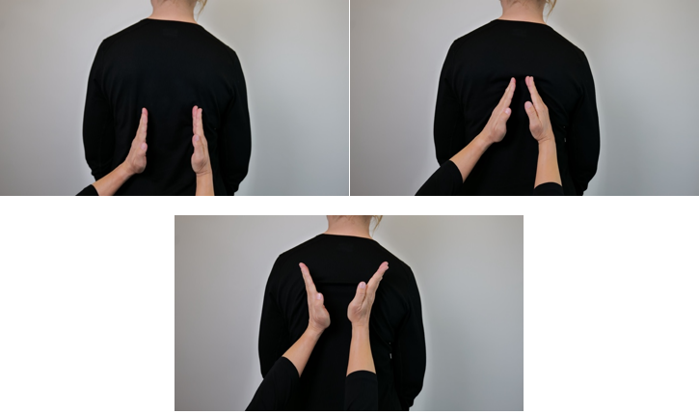
Bilde 46 Plasser to karatehender nederst på mottakers rygg, på hver sin side, men håndflatene mot hverandre. Beveg hendene oppover ryggen mens de føres nærmere hverandre, beveg ut igjen når passasjen er over.

«TRANG PASSASJE» 2

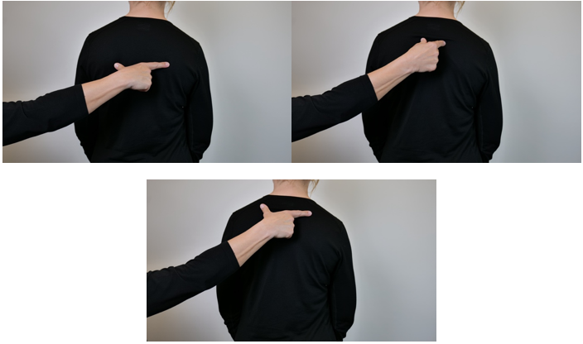
Bilde 47 Plasser sprikende tommel og pekefinger øverst ved mottakers rygg, beveg oppover samtidig som fingrene dras nærmere hverandre, beveg ut igjen når passasjen er over.

«HELT OM/SNU» - Beskrevet med to bilder under.
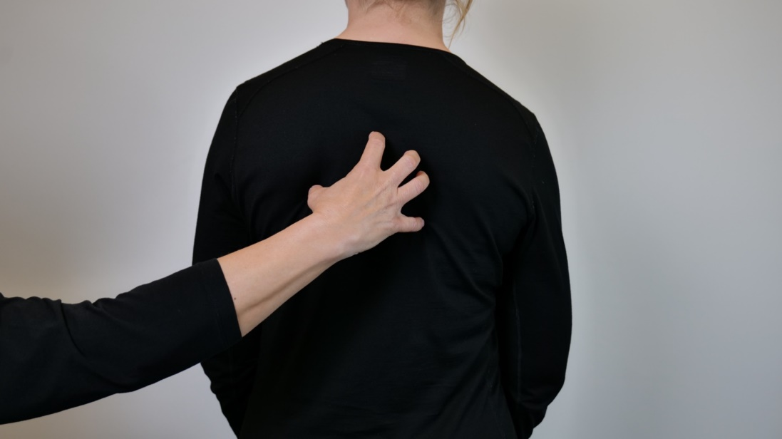
Bilde 48 Klohånd plasseres på mottakers rygg.
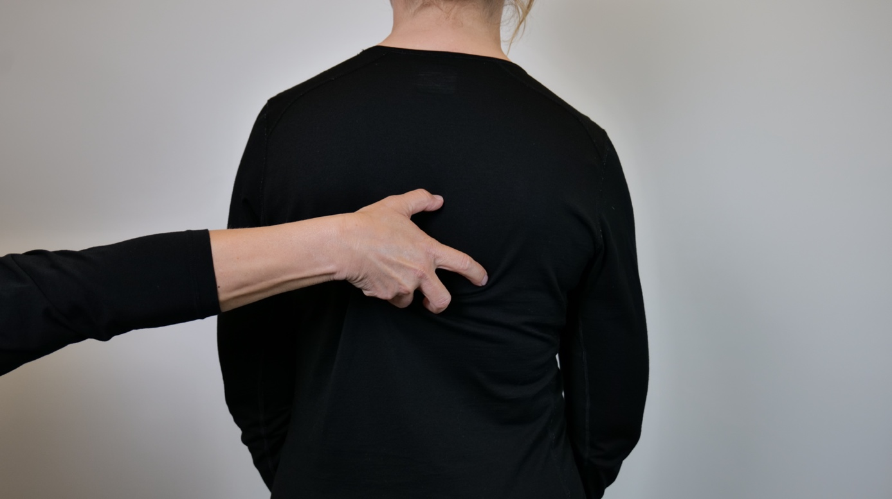
Bilde 49 Vri så helt om som en bryter. Skal en ikke snu helt om, men snu 90 grader i en retning, slutt bevegelsen før.

«SØPPELKASSE»
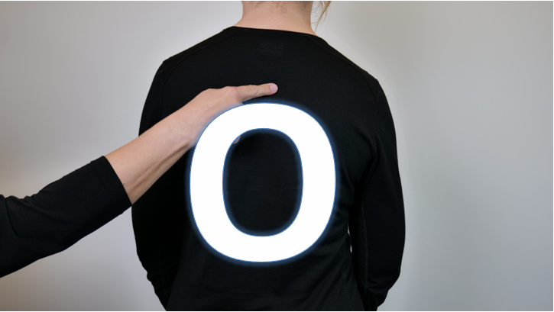
Bilde 50 Tegn en sirkel med pekefinger på mottakeres rygg, deretter plasser en knyttet neve i sirkelen.

«ALT MED HJUL»
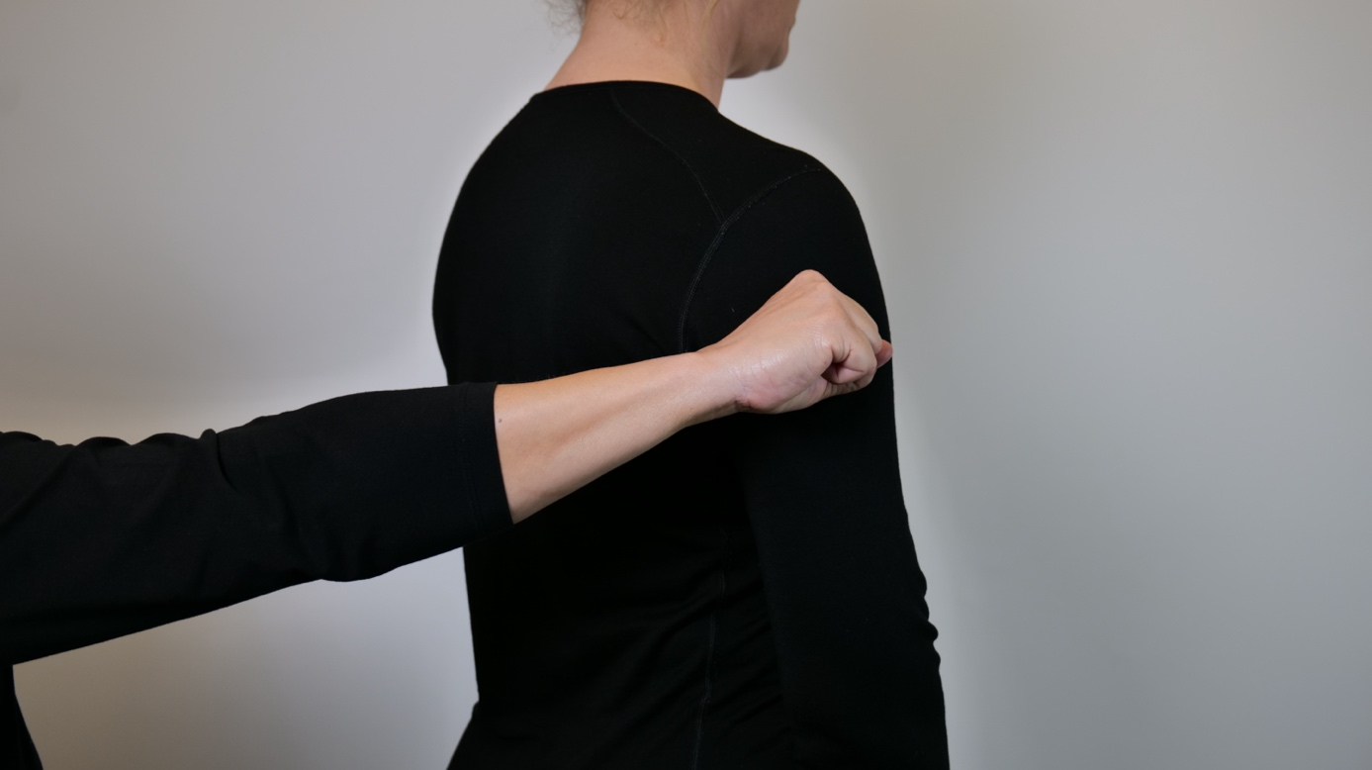
Bilde 51 Plasser knyttet hånd på mottakers overarm med håndbaken opp. Lag en sirkelbevegelse.

«TRAPP»
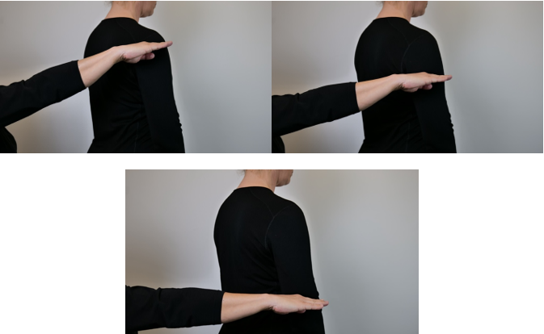
Bilde 52 Plasser flathånd med lillefingersiden inn og håndflaten vendt ned på mottakers overarm. Går trappen ned, start ved skulder og trykk lett inn. Gjenta dette samtidig som kontaktpunktet blir lengre og lengre ned på overarmen mot albuen.
«RULLETRAPP»
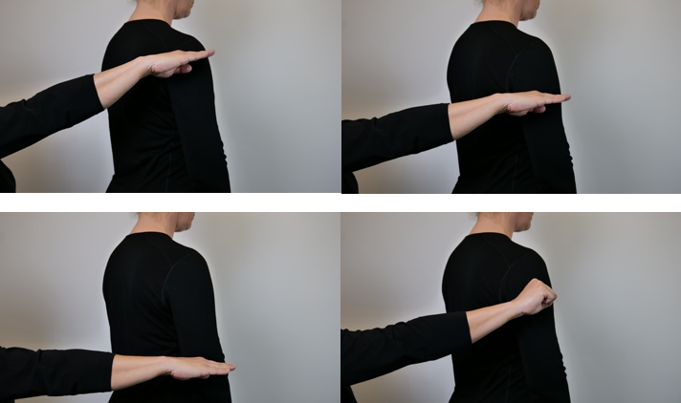
Bilde 53 Gi først signalet for «Trapp» i riktig retning, deretter signalet for «Alt med hjul».

«RETNING»-Høyre, venstre, rett frem - 1
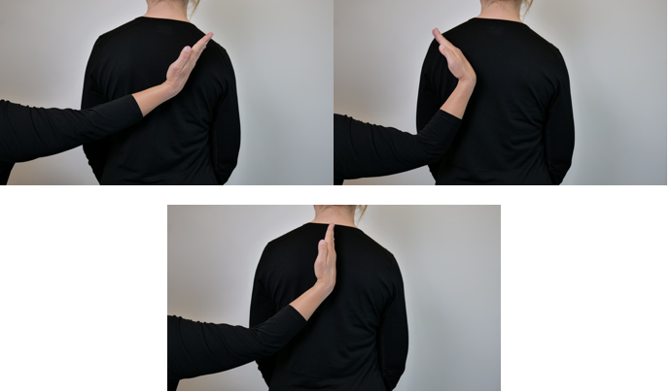
Bilde 54 Plasser karatehånd med lillefinger inn midt på mottakers rygg, før den oppover i den aktuelle retningen. Mot høyre, venstre eller rett frem.
«RETNING»-Høyre, venstre, rett frem – 2
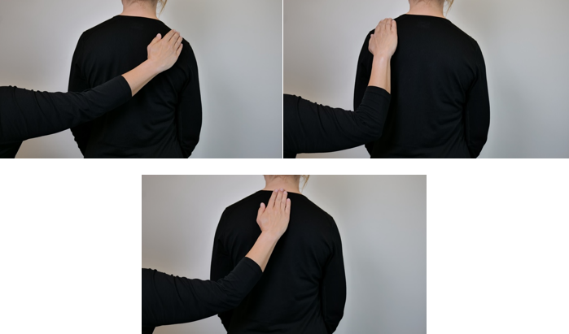
Bilde 55 Plasser flathånd øverst på mottakers rygg. Henholdsvis på høyre side, venstre side eller midt på.

«JUSTERE RETNING»
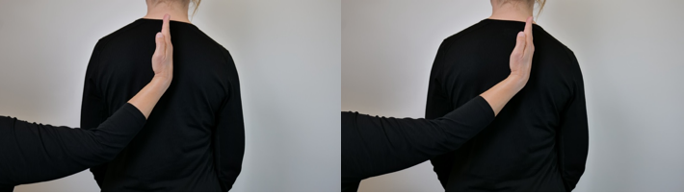
Bilde 56 Plasser flathånd med lillefinger inn øverst på mottakers rygg, skyv hånden vannrett mot høyre eller venstre for å justere retning.

«NIVÅ OG GRADERING»
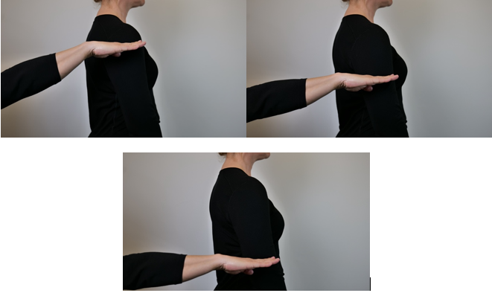
Bilde 57 Plasser flathånd på mottakers overarm med håndflaten ned, føres enten oppover eller nedover på overarmen. Alt som er stort, høyt, tak, himmel, fullt osv er ved skulder, alt som er lite, lavt, gulv, bakke, tomt osv er ved albue. Gradering er alt mellom.

«Førerhundvettreglene» - hentet fra Norges Blindeforbund
Jeg jobber når selen er på. Ikke klapp, snakk eller ta øyekontakt med meg.
Hold hunden din på avstand, så vi ikke møtes for tett.
Gi deg gjerne til kjenne, og fortell eieren min at du har med hund.
Hvis jeg går uten sele, spør eieren min om det er greit før du slipper din hund bort til meg.
Gi meg ikke godbiter – det er det bare eieren min som før gjøre.
Hvis du vil gjøre oppmerksom på en fare, si fra til eieren min.
Hvis jeg går uten sele kan du spørre eieren min om å få klappe meg.
Ikke forstyrr. Tusen takk.

Den internasjonale førerhundens dag er 27. april!

Myter om og historier om livet med en førerhund- det motsatte av Førerhundvettreglene. Og noen ting vi ikke skal si:
Alle vet så godt at de ikke skal hilse, men: «det er bare meg, så jeg hilser likevel».
Blindehund!
Hjelpehund!
Hundene kan jo lese skilt, det kan alle førerhunder. Har du rotet deg bort kan du jo bare spørre hunden.
De kan se forskjell på rødt og grønt lys, for det må førerhunder kunne.
Mannen min hadde vært på en litt for lang tur med førerhunden sin. De var veldig tissetrengte begge to, og ville forte seg hjem. Hunden hadde det litt lettere, da det ble rødt lys brukte han muligheten og løftet på benet. Men dessverre til feil side, så feil «stolpe» ble vannet.
Det er så fint at denne hunden hjelper deg.
Men kan førerhunder leke da??
Førerhunder er helt perfekte og veloppdragne hunder.
Etter en kontroll på et hospital, hvor jeg ikke hadde vært før, spurte jeg en sykepleier om hun kunne forklare meg veien til drosjeholdeplassen. Etter at spørsmålet var stilt, satte sykepleieren seg ned og forklarte veien til førerhunden. En mulig undervurdering av fører og mulig overvurdering av labrador.

